Эссе
«Точки моего профессионального роста»

Сыч Анжелла Иустиновна- воспитатель
МДОУ «Детский сад № 182»

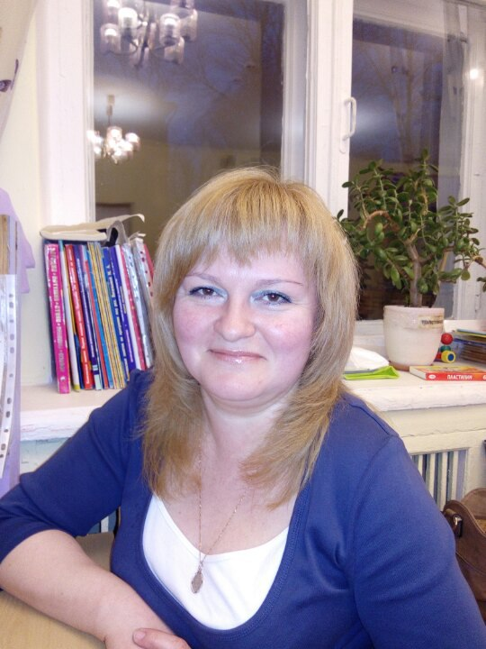

Мир детства радостен и тонок, как флейты плавающий звук.
Пока смеётся мне ребёнок, я знаю, что не зря живу.
Твердят друзья: «Есть нивы тише», но не за что не отступлю.
Я этих милых ребятишек, как собственных детей люблю…
И каждый день, как на премьеру вхожу в притихший детский сад:
Иду сюда не для карьеры – здесь каждый мне ребёнок рад,
Быть в гуще радостных событий…
И так на протяженье лет –
Судьба моя ребячьи души! Нет лучшей доли на земле…

Профессия педагога это не просто работа - это призвание, состояние души, образ жизни.
Сказать, что работа это каждодневный праздник - трудно, все же мы каждый день имеем дело с разными характерами. Как заслужить высший балл доверия у воспитанников и родителей? Без постоянного анализа своей деятельности, невозможно чувствовать удовлетворения от работы, а как следствие отсутствие доверия от родителей и детей.
Я – счастливый человек! Мне позволено судьбой быть рядом с нашим будущим - с нашими детьми! Каждая мать счастлива, когда вновь проживает период детства со своим ребёнком. А мне посчастливилось наслаждаться этим возрастом многократно, каждый раз «уча других, учиться самой»!
Еще я поняла, что Я – любящий человек! У меня прекрасная миссия – дарить свою Любовь детям! И я с большим удовольствием воплощаю её в жизнь, одновременно обучая своих детей этому чувству. Как говорил Л.Н.Толстой: «Любить - значит жить жизнью того, кого любишь.» В этих словах и заключается смысл того, зачем ты ежедневно идёшь к детям.
Еще важный урок, который я поняла: главная миссия педагога – созидатель! Не зря ведь детей называют «цветами жизни», а воспитателей – «садовницами». Труд воспитателя можно сравнить с трудом садовника, выращивающего различные растения. Одно растение любит свет солнца, другое – прохладную тень; одно любит берег ручья, другое – высохшую горную вершину; одно произрастает на песчаной почве, другое – на жирной, глинистой. Каждому нужен особый, только для него подходящий уход, иначе оно не достигнет совершенства в своем развитии». Так и в моей работе каждому ребенку необходима любовь, понимание его индивидуальности. Ведь только в любви открывается неповторимость каждого ребенка, раскрывается его образ.
Профессию Воспитатель не выбирают, выбирает ОНА! Случайных людей здесь не бывает, они просто не смогут жить в этом состоянии. Воспитателем работаю 15 лет. Многое поменялось за это время. Меняются дети, меняюсь ли я вместе сними. Вот какой открытый вопрос ставлю для себя. Быть воспитателем для меня – это значит постоянно воспитывать себя и самообразовываться.

